12 апреля в России празднуется День космонавтики
55 лет назад, 12 апреля 1961 года, с космодрома Байконур стартовал советский космический корабль «Восток» с первым космонавтом планеты Юрием Гагариным на борту. Его полет положил начало новой, космической эре — эре пилотируемой космонавтики. Советский Союз стал лидером в исследованиях космоса.
  В космической ракете с названием «Восток», Он первым на планете подняться к звёздам смог... |   Сегодня мы говорим о том,  что космической эре уже 55 лет
  Полёт 12 апреля 1961 года останется в истории первым и главным шагом человечества в космос | 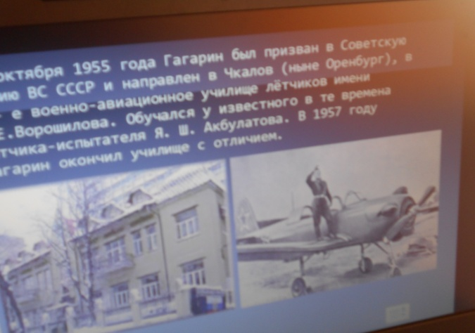  Имя Гагарина носят учебные заведения, улицы и площади многих городов мира!

